Nguyễn Nghĩa Nhân
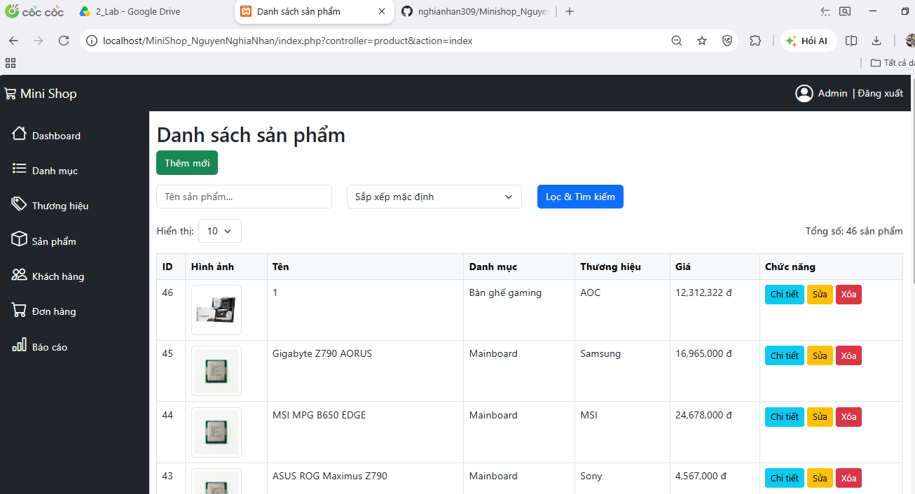
Hình 1: Kiểm tra file index.php (Entry point) làm nhiệm vụ điều hướng, gọi thành công ProductController và tải đúng giao diện danh sách Sản phẩm.
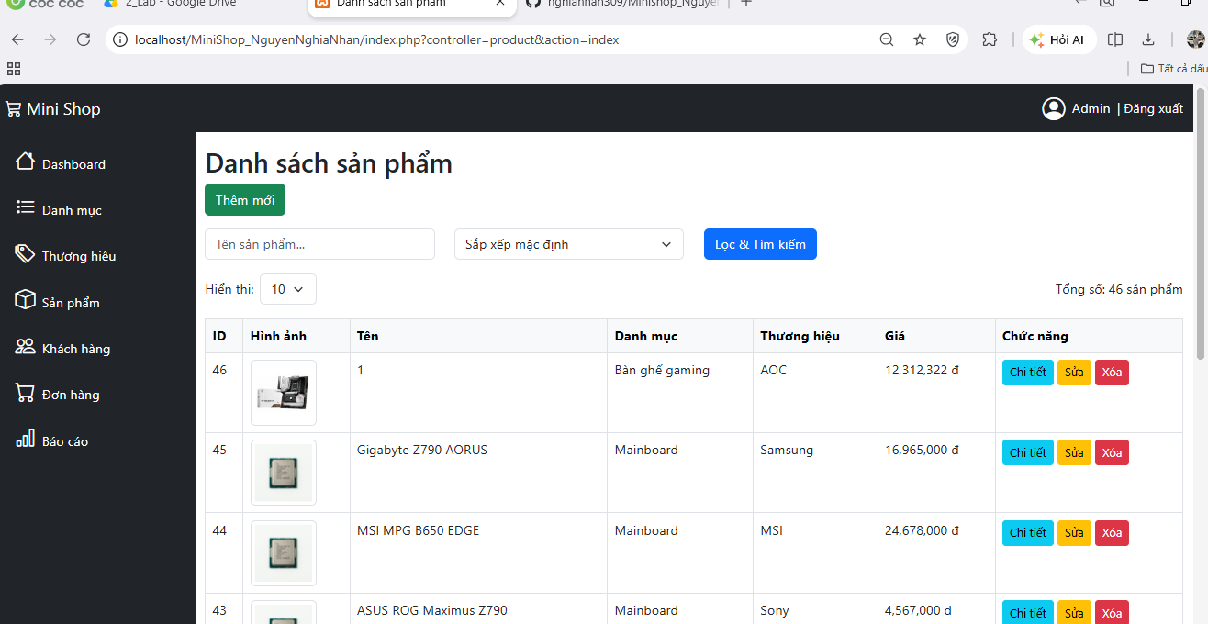
Hình 2: Kiểm tra chức năng Autoload tự động tìm và nạp class ProductController thành công
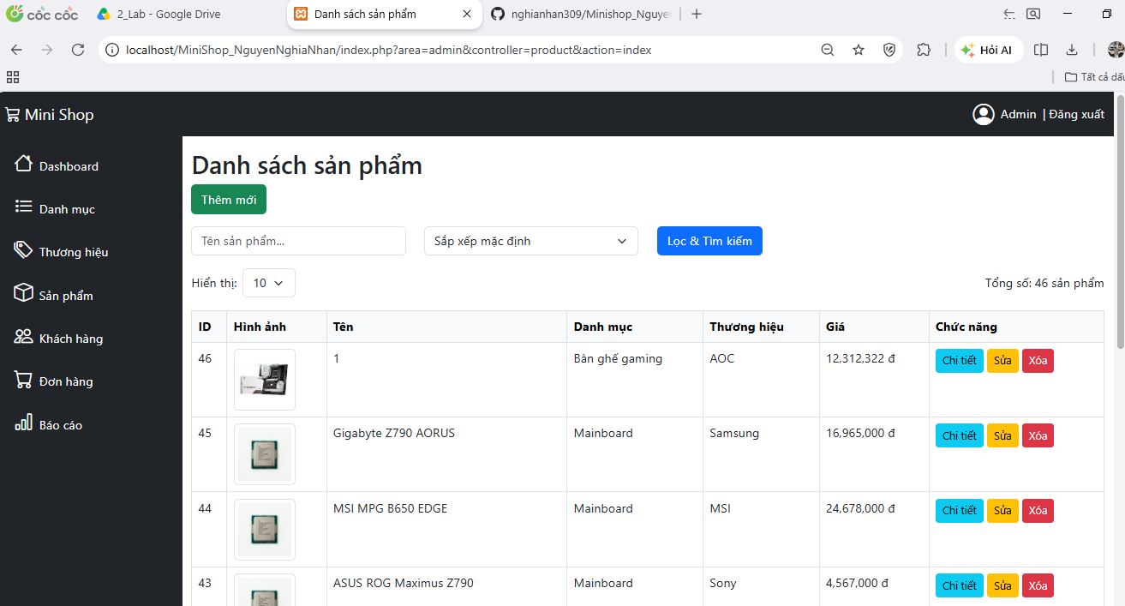
Hình 3: Kiểm tra cấu hình Namespace và Autoload hoạt động ổn định khi truy cập qua area=admin
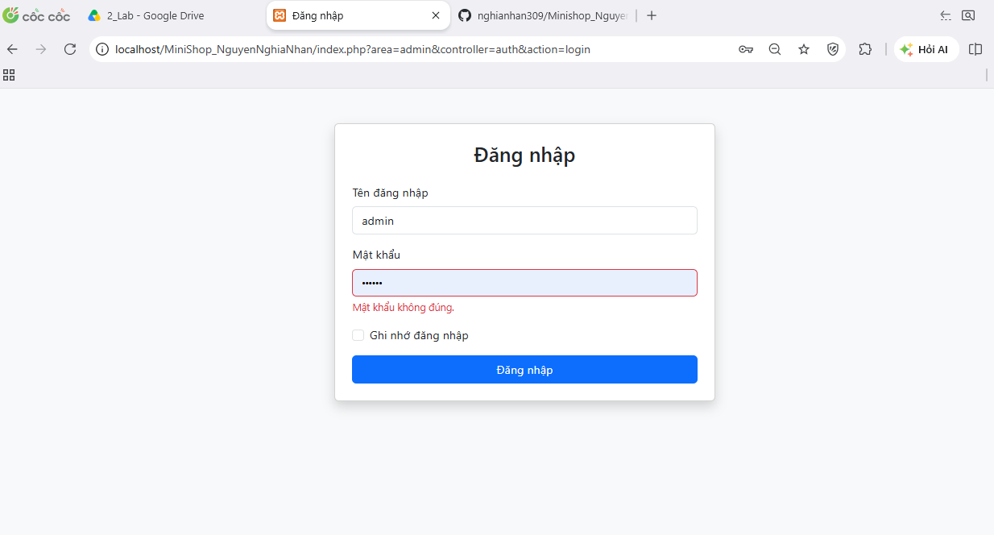
Hình 4: Kiểm tra nhập sai tài khoản/mật khẩu, hệ thống hiển thị thông báo lỗi chính xác.
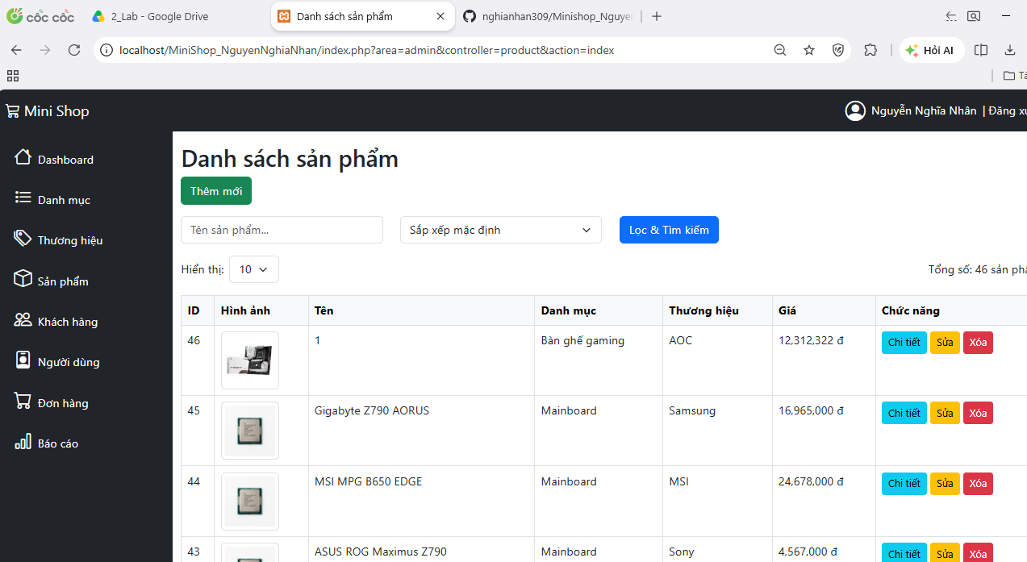
Hình 5: Đăng nhập thành công, hệ thống điều hướng vào trang quản lý bên trong
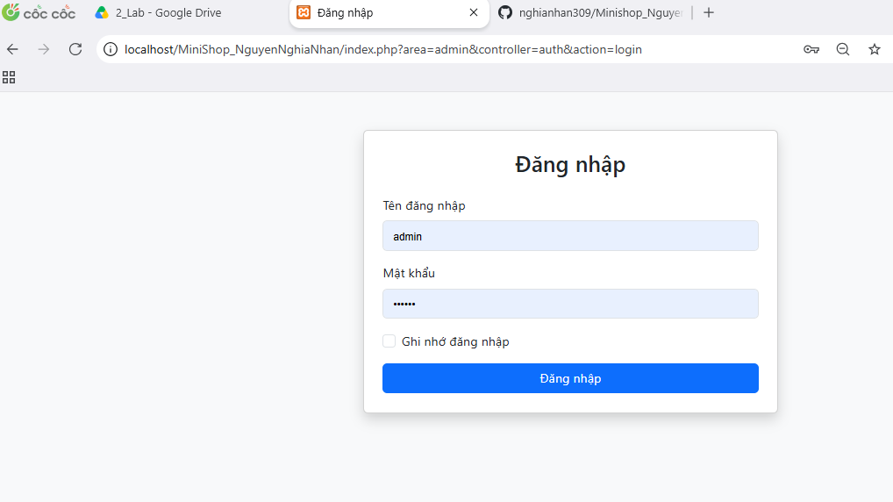
Hình 6: Kiểm tra chức năng Đăng xuất thành công, hệ thống tự động hủy Session và chuyển về trang Login
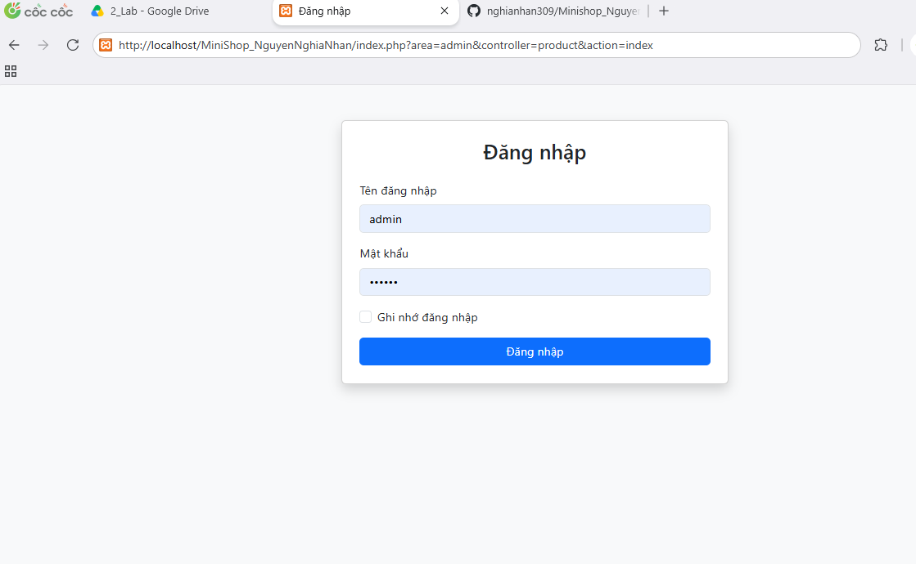
Hình 7: Kiểm tra AuthMiddleware, cố tình truy cập trực tiếp trang quản lý khi chưa đăng nhập sẽ bị đẩy về trang Login
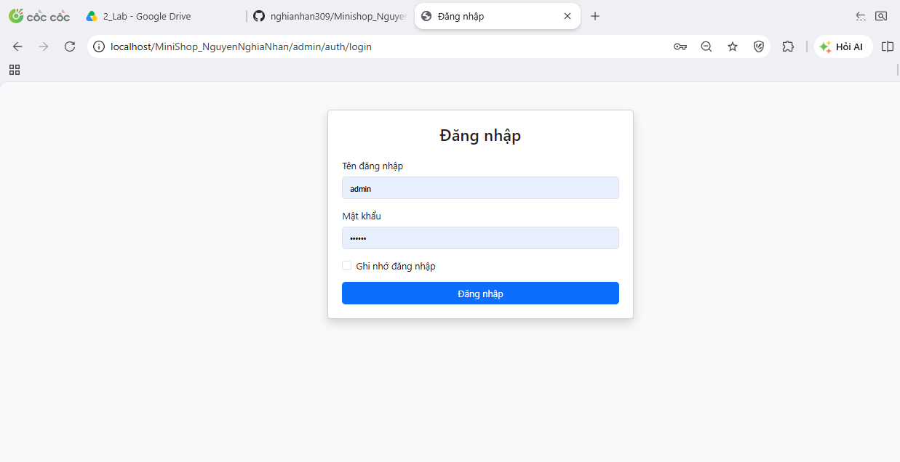
Hình 8: Kiểm tra tính năng Logout, hệ thống hủy session và điều hướng về lại trang Login.

Hình 9: Kiểm tra file .htaccess, truy cập thành công trang Login bằng Friendly URL ngắn gọn
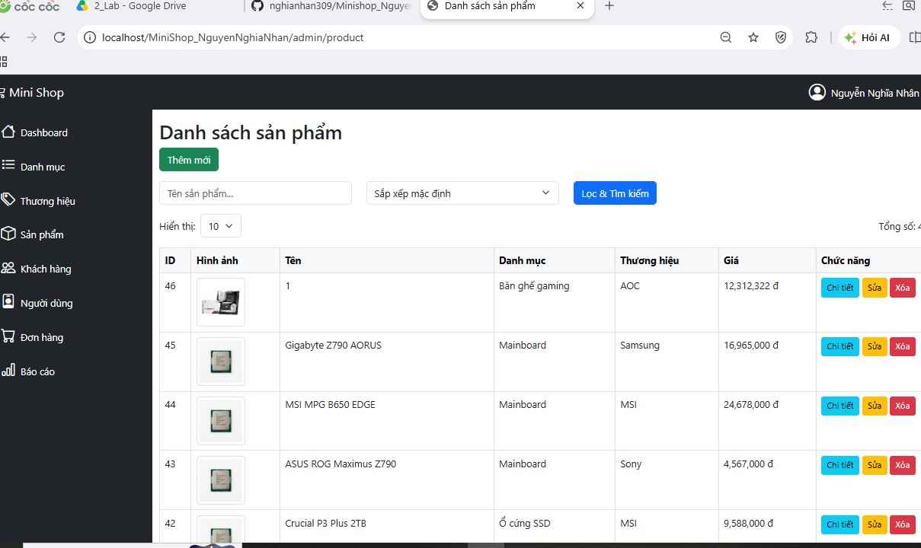
Hình 10: Kiểm tra Rewrite URL, truy cập trang quản lý Sản phẩm thông qua đường dẫn thân thiện
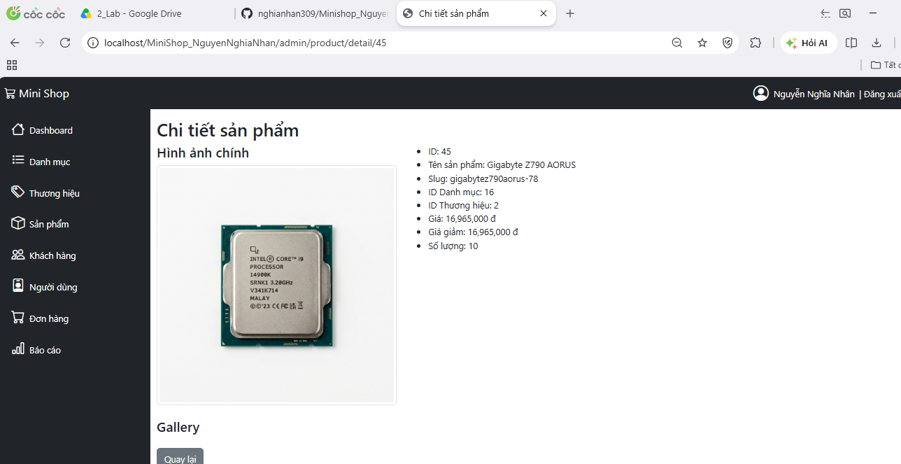
Hình 11: Kiểm tra CRUD, xem Chi tiết Sản phẩm thông qua Controller bằng Friendly URL
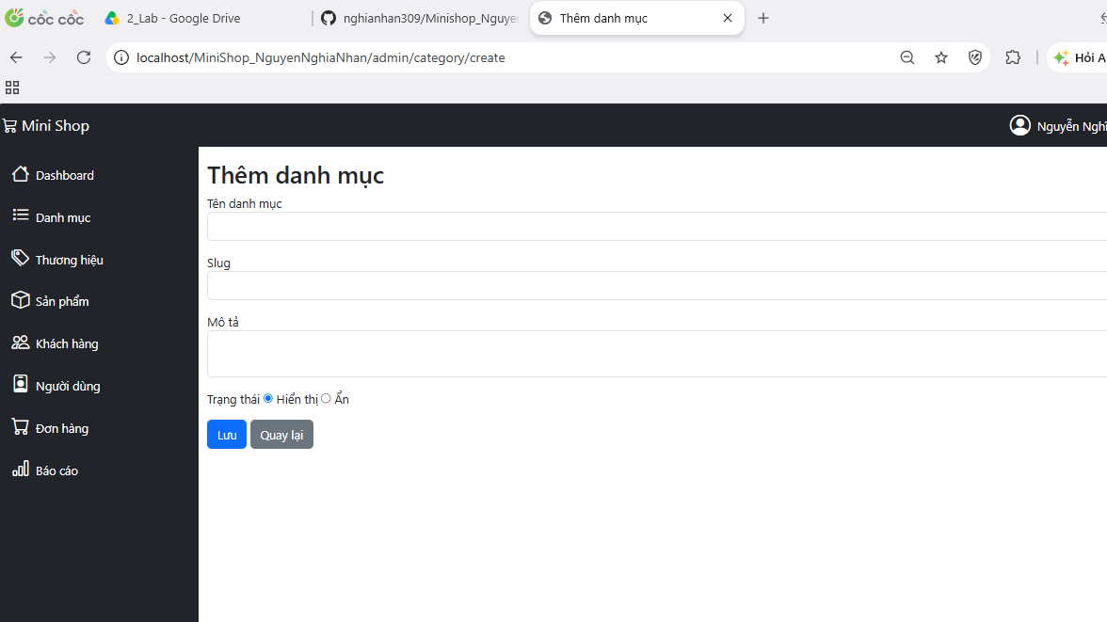
Hình 12: Kiểm tra CRUD, form Thêm/Sửa dữ liệu đã được đưa vào Controller.
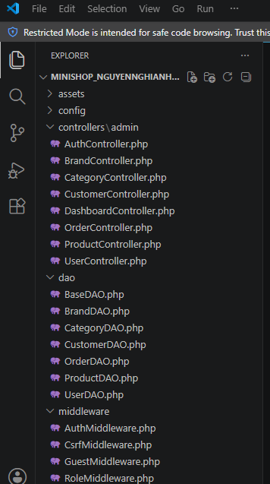
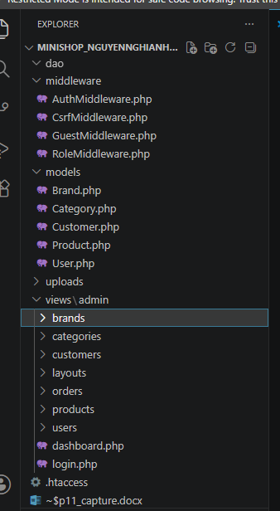
Hình 13: Tổ chức lại cấu trúc thư mục, chuẩn hóa mô hình MVC
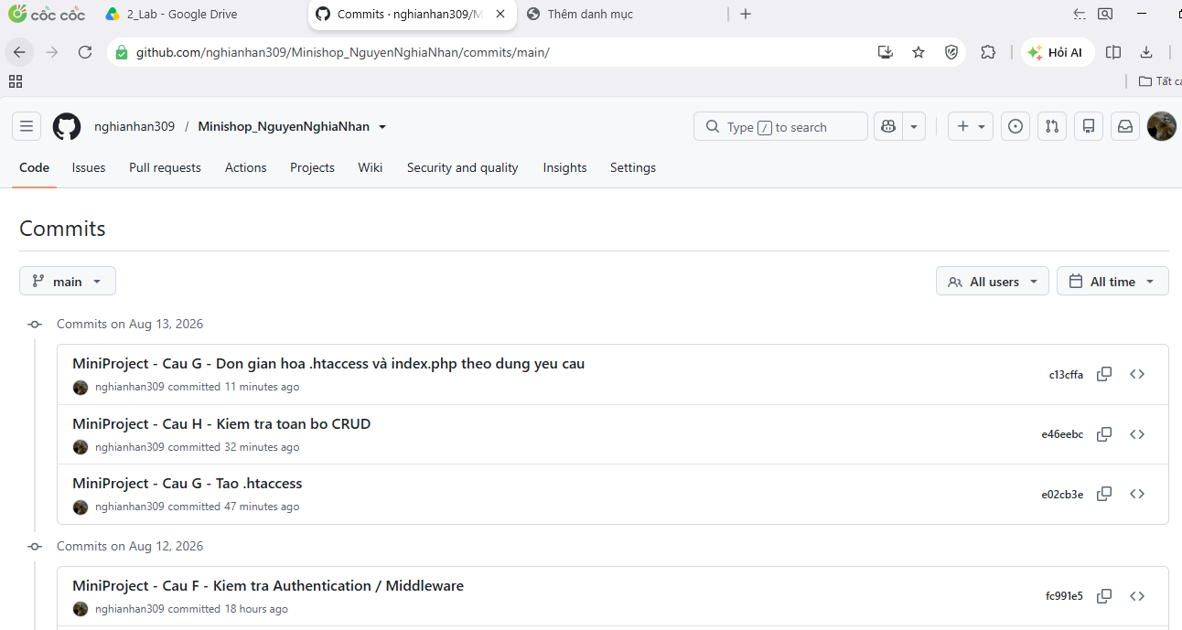

Hình 14: Hoàn thành đẩy source code lên Github với các thông điệp commit đúng yêu cầu

